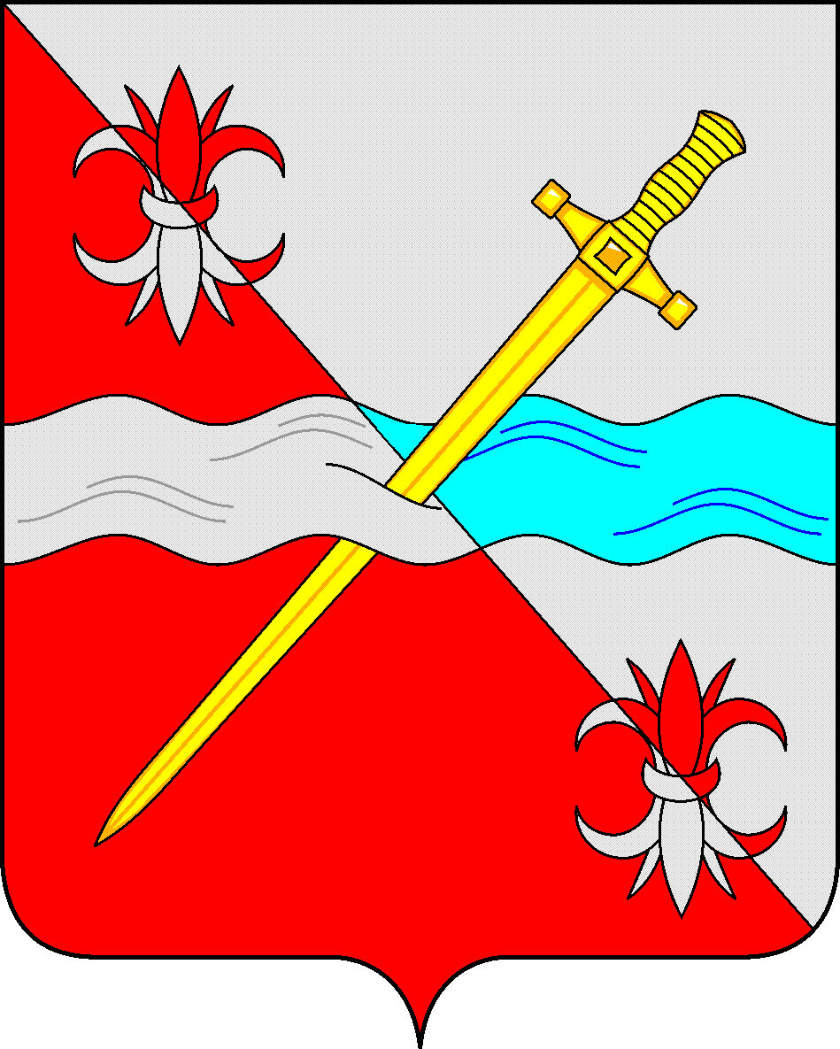
СОВЕТ
депутатов Советского муниципального округа
Ставропольского края

РЕШЕНИЕ

25 апреля 2024 г. № 190
г. Зеленокумск

О предоставлении Отделу Министерства внутренних дел Российской Федерации «Советский» в безвозмездное пользование имущества

Руководствуясь федеральными законами от 06 октября 2003 года № 131-ФЗ «Об общих принципах организации местного самоуправления в Российской Федерации», от 26 июля 2006 года № 135-ФЗ «О защите конкуренции», Уставом Советского муниципального округа Ставропольского края, Положением о порядке управления и распоряжения имуществом, находящимся в муниципальной собственности Советского муниципального округа Ставропольского края, утвержденным решением Совета депутатов Советского муниципального округа Ставропольского края от 25 апреля 2024 г. № 189, Совет депутатов Советского муниципального округа Ставропольского края

РЕШИЛ:

1. Предоставить Отделу Министерства внутренних дел Российской Федерации «Советский» в безвозмездное пользование муниципальное имущество сроком на 5 лет для размещения участковых опорных пунктов полиции:
1.1. помещение № 6 – 11,4 кв. м., расположенное в нежилом здании по адресу: Ставропольский край, Советский район, село Горькая Балка, улица Октябрьская, 16;
1.2. помещения № 5, 6,7,8 и часть коридора – 4,3 кв. м., общей площадью 31,5 кв.м., расположенные в нежилом здании по адресу: Ставропольский край, Советский район, село Нины, улица Комсомольская, 161;
1.3. помещения № 1, 2, 3, 4, общей площадью 43,6 кв.м., расположенные в нежилом помещении по адресу: Ставропольский край, Советский район, город Зеленокумск, улица Советская, дом 35, помещение 1-4.
2. Муниципальному казенному учреждению «Хозяйственно-эксплуатационная служба Советского муниципального округа» заключить договор безвозмездного пользования с Отделом Министерства внутренних дел Российской Федерации «Советский» на помещение, указанные в п.1. настоящего решения.
3. Управлению имущественных и земельных отношений администрации Советского муниципального округа Ставропольского края внести изменения в реестр муниципального имущества Советского муниципального округа Ставропольского края.

Председатель Совета депутатов
Советского муниципального округа
Ставропольского края Н.Н. Деревянко

